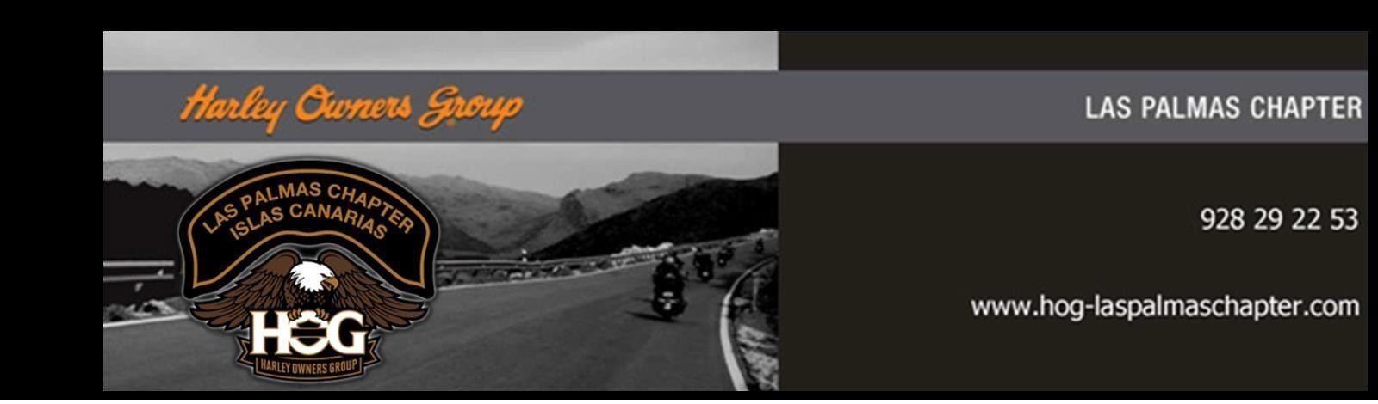

Solicitud personal de inscripción al
XXII H.O.G. RALLY LOS VOLCANES
IMPORTANTE:
● Rellenar un impreso por persona.
●El nombre ha de figurar tal y como consta en el D.N.I. para el descuento de residente.

Nombre y apellidos: ______________________________________________________________________

D.N.I._____________________Tel.:_____________________e-mail:_______________________________

Modelo H-D: __________________________________________Matrícula: __________________________

N.º de H.O.G.: ______________________________Caduca ______/______ ¿Es socio de un Chapter? _____

Acompañante:

Nombre y apellidos_________________________________________________________________________
D.N.I. ______________________________
Talla camiseta (europea): Hombre: ______ Mujer:________(Este dato es para hacer el pedido)

La opción que elijo en esta inscripción es la correspondiente al Programa:

Residente: Dos personas y moto: hotel y barco : 650 €

+ Pack de Rallye Socio HOG: 50,00€
No Socio HOG: 75,00€
Residente Una persona y moto: Hotel y barco 600 €

+ Pack de Rallye Socio HOG: 50,00€
No Socio HOG: 75,00€

NO RESIDENTES: Dos personas y moto: consultar agencia de viajes
Una persona y moto “ “ “
Acepto que, de conformidad con lo dispuesto en la Ley Orgánica 3/2018, de 5 de diciembre, de Protección de Datos Personales y garantía de los derechos digitales, los datos contenidos en este documento (Nombre Apellidos, DNI, matrícula), que sean necesarios, puedan ser cedidos con el fin de beneficiarme de los descuentos en pasajes y/o alojamientos relativos a este evento.
CON ESTA INSCRPCION HAGO ENTREGA DE MI RESERVA POR IMPORTE DE 200,00€

Ingreso indicando el nombre completo y concepto XXII H.O.G. RALLY LOS VOLCANES en la cuenta corriente del Chapter ES33 2100 1504 4202 0102 7781

Por favor enviar el impreso relleno y firmado en el momento de hacer la inscripción junto con el ingreso antes del ……………., junto con el comprobante de ingreso al e-mail: laspalmashogchapter@gmail.com

LIBERALIZACIÓN DE RESPONSABILIDADES

He leído los estatutos del HARLEY OWNERS GROUP y a través de este instrumento acepto los mismos, como miembro de este Chapter patrocinado por el distribuidor.
Acepto que el distribuidor patrocinador Gubra. S.L., HARLEY OWNERS GROUP (H.O.G.), Harley-Davidson, Inc., Harley Motor
Company, Harley Davidson Europe y sus filiares, al igual que sus directivos y administradores, en lo sucesivo denominados “PARTES LIBERADAS”, bajo ninguna circunstancia son responsables por daño a la propiedad o perjuicio que me ocurra y/o a mis invitados/as durante cualquiera de las actividades del Chapter local o del H.O.G. aunque fuera resultado de actos u omisiones que hubieran ocurrido durante el cumplimiento de los deberes de las PARTES LIBERADAS, incluso si tales daños hubieren sido causados por negligencia, ni se les podrá hacer responsables de las lesiones que pudiera sufrir mis invitados/as o yo (incluyendo parálisis o muerte) que ocurrieran durante cualquier actividad de las PARTES LIBERADAS. Entiendo y me comprometo a que mi(s) invitado/a(s) y yo participaremos voluntariamente y a nuestro propio riesgo en todas las actividades del Chapter local del H.O.G. Entiendo y declaro que mi(s) invitado/a(s) y yo entendemos y aceptamos esta norma y que ni mi(s) invitado/a(s) ni yo, tenemos ningún argumento legal en contra de las PARTES LIBERADAS. Entiendo que el Chapter puede tomar fotografías de los/as participantes en los eventos para su uso en materiales y documentación relacionados con los H.O.G. Manifiesto expresamente que no tengo ninguna objeción a que se tomen fotografías de mi persona y de mi(s) invitado/a(s) y a que éstas sean usadas en el contexto y para el propósito descritos, dando mi expreso consentimiento a ello, todo ello de conformidad con lo previsto en la Ley Orgánica 3/2018, de 5 de diciembre, de Protección de Datos Personales y garantía de los derechos digitales y la Ley Orgánica 1/1982 de 5 de mayo, de protección civil del derecho al honor a la intimidad personal y familiar y a la propia imagen.

Autorizo expresamente a incluir mi número de teléfono en el whatsaap grupal que la organización determine para todas las comunicaciones que tengan que ver con el presente evento.
Con la firma de este formulario, certifico que lo he leído atentamente, que entiendo el idioma en que ha sido redactado, que comprendo perfectamente su contenido y que participaré voluntariamente en los eventos en los términos mencionados en este documento.

Las Palmas de Gran Canaria, a___________________ de_________________________________de 20____

Firma: ____________________
Cumplimentado el presente formulario autorizo de forma explícita a que toda la información suministrada:
1º.- Pueda ser publicada en el área reservada a miembros.
2º.- Pueda ser utilizada en las comunicaciones internas del Chapter.
3º.- Pueda ser enviada al HOG (Harley Owners Group) en el caso que lo requieran. Para ejercer el derecho de rectificación o baja, consultar con la Dirección del Chapter.

